ФЕДЕРАЛЬНОЕ ГОСУДАРСТВЕННОЕ БЮДЖЕТНОЕ НАУЧНОЕ УЧРЕЖДЕНИЕ «ИНСТИТУТ УПРАВЛЕНИЯ ОБРАЗОВАНИЕМ РОССИЙСКОЙ АКАДЕМИИ ОБРАЗОВАНИЯ»

Методические рекомендации
по совершенствованию системы горячего питания
в образовательных организациях, реализующих программы общего образования

(проект)

МОСКВА 2019

МЕТОДИЧЕСКИЕ РЕКОМЕНДАЦИИ
ПО СОВЕРШЕНСТВОВАНИЮ СИСТЕМЫ ГОРЯЧЕГО ПИТАНИЯ
В ОБРАЗОВАТЕЛЬНЫХ ОРГАНИЗАЦИЯХ, РЕАЛИЗУЮЩИХ ПРОГРАММЫ ОБЩЕГО ОБРАЗОВАНИЯ

Введение

Проект методических рекомендаций по совершенствованию системы горячего питания в образовательных организациях, реализующих программы общего образования (далее – проект методических рекомендаций), разработан во исполнение задачи научно-исследовательской работы по теме «Оптимизация системы горячего питания в образовательных организациях реализующих программы общего образования (региональные аспекты, лучшие практики)» (государственное задание № 073-00089-19-01).
Проект методических рекомендаций подготовлен на основе анализа информации, полученной в ходе выполнения этапов научно-исследовательской работы, представленных ниже.
1. Анализ открытых источников информационных ресурсов: сайтов субъектов РФ (по плану), сайтов общеобразовательных организаций (внепланово), изучение статистических материалов, отражающих эффективный опыт регионов по выработке новых моделей организации горячего питания обучающихся и его нормативного правового обеспечения.
1.1. В период с 10 января 2019 года по 30 июня 2019 года был проведен анализ открытых информационных ресурсов - официальных сайтов органов исполнительной власти 85 субъектов Российской Федерации, который показал, что на официальных сайтах органов исполнительной власти в 33 субъектах РФ (38,8%) отсутствует нормативно-методическая документация по вопросам обеспечения функционирования и развития системы питания обучающихся в общеобразовательных организаций. Наибольшее количество субъектов Российской Федерации, в которых отсутствует данная информация, расположены в Центральном и Дальневосточном федеральных округах (по 7,1%), а также в Сибирском федеральном округе (5,9%). Актуальные региональные нормативно-правовые документы по исследуемому вопросу размещены на официальных сайтах 45 субъектов Российской Федерации (52,9%).
Только в 10 субъектах Российской Федерации (что составляет 11,8% от общего количества субъектов Российской Федерации) созданы специальные разделы, посвященные организации школьного питания. При этом только в 9 регионах (10,6%) в данных разделах имеется информация по вопросам функционирования и развития системы питания обучающихся в общеобразовательных организациях (СЗФО – Мурманская и Псковская области, г. Санкт-Петербург; ЮФО - Ростовская область; ПФО - Республика Татарстан, Удмуртская Республика, Оренбургская область; СФО - Республика Алтай, Новосибирская область).
1.2. В период с февраля по апрель 2019 года были проанализированы сайты 510 общеобразовательных организаций (337 городских и 173 сельских школ) 66 субъектов РФ. По размещению на школьных сайтах полной и актуальной информации по организации системы школьного питания отмечены общеобразовательные организации следующих регионов: города Санкт-Петербурга, Свердловской области, Республики Башкортостан, Пензенской области, Ульяновской области, Пермского края, Новосибирской области, Алтайского края, Сахалинской области, Республики Коми, Белгородской области, Тюменской области, Тамбовской области.
Результаты исследования открытых источников (сайтов органов исполнительной власти субъектов РФ и отдельных общеобразовательных организаций) позволяют сделать вывод о том, что недостаточная открытость и прозрачность информации по организации системы горячего питания в большинстве регионов влечет за собой не только отсутствие актуального информирования участников образовательного процесса по вопросам школьного питания, но и затрудняет или делает невозможным выявление положительного опыта по организации школьного питания для последующего его изучения с целью обобщения на уровне методических рекомендаций для других субъектов Российской Федерации.
2. Анализ информации об организации питания обучающихся в дневных общеобразовательных организациях в рамках ежегодного мониторинга Министерства просвещения РФ.
2.1. Был проведён мониторинг организации питания обучающихся в дневных общеобразовательных организациях (март-апрель 2019 года). Была собрана фактическая база данных по 85 субъектам РФ: общее количество показателей – 1132, общее количество данных – 96220.
2.2. Дополнительно к основному мониторингу было осуществлено 4 дополнительных мониторинговых запроса (с июня по ноябрь 2019 года), и собраны данные по 85 субъектам РФ, следующего содержания:
- средняя стоимость питания, с учетом всех источников финансирования (льготной и не льготной категории обучающихся);
- объем денежных средств, предусмотренный на организацию питания обучающихся (льготной и не льготной категории), в 2019 г. и на плановый период 2020-2021 гг.;
- объем денежных средств, предусмотренный на модернизацию школьного пищеблока в дневных общеобразовательных организациях в 2019 г., и на плановый период 2020-2021 гг.;
- о позиции субъектов РФ по последствиям принятия требований к исполнителям контрактов по оказанию услуг общественного питания и поставщикам пищевых продуктов при проведении конкурсных процедур;
- об организации питания детей с использованием персонифицированного меню.
3. Анализ состояния удовлетворенности обучающихся и родителей обучающихся системой питания в общеобразовательных организациях, реализующих программы общего образования (изучение общественного мнения об организации питания в общеобразовательных организациях).
Был проведён социологический опрос в соответствии с выборкой, предусмотренной программой исследования. В опросе участвовали 85 субъектов РФ, 410 438 респондентов, из которых: 179 558 обучающиеся 5-11-х классов, 230 880 родителей обучающихся.

Актуальность

Высокая скорость роста, физического и психического развития детей и подростков в сочетании со значительной нервно-психической нагрузкой, обусловленной интенсивным процессом обучения, который, начиная уже с 3-4-летнего возраста, предопределяют необходимость постоянного поступления с пищей комплекса всех незаменимых и заменимых пищевых веществ, включая белки и аминокислоты, жиры и жирные кислоты, различные классы углеводов, в т. ч. пищевые волокна, микронутриенты (витамины и витаминоподобные вещества, минеральные соли и микроэлементы), биофлавоноиды, нуклеотиды и др. Это требование может быть обеспечено только при условии правильно организованного, рационального (здорового, оптимального, сбалансированного и т.п.) питания детей в ДОУ, школьных учреждениях и домашних условиях.
Рациональное питание детей и подростков в организованных коллективах представляет собой систему требований, которые могут быть кратко сформулированы следующим образом:
1. Адекватная энергетическая ценность рационов, соответствующая энерготратам детей и подростков.
2. Сбалансированность рациона по всем заменимым и незаменимым пищевым факторам, включая белки и аминокислоты, пищевые жиры и жирные кислоты, различные классы углеводов, витамины и витаминоподобные вещества, минеральные соли и микроэлементы.
3. Адекватное поступление с пищей некоторых минорных компонентов: различных классов флавоноидов, нуклеотидов и др.
4. Максимальное разнообразие рациона с включением в него всех групп продуктов.
5. Оптимальный режим питания.
6. Адекватная технологическая и кулинарная обработка продуктов и блюд, обеспечивающая их высокие вкусовые достоинства и сохранность исходной пищевой ценности.
7. Учет индивидуальных особенностей детей (в том числе непереносимость ими отдельных продуктов и блюд).
8. Обеспечение санитарно-эпидемиологической безопасности питания, включая соблюдение всех санитарных требований к состоянию пищеблока, поставляемым продуктам питания, их транспортировке, хранению, приготовлению и раздаче блюд.
Однако, анализ состояния питания детей в школьных организациях, который в последние несколько лет проводится на постоянной основе Министерством просвещения Российской Федерации, а также анализ социологического исследования по удовлетворённости обучающихся и их родителей организацией и качеством питания в образовательных организациях, указывает на существенные отклонения от этих принципов.
На рисунках 1-7 представлена информация по отдельным результатам исследований, о которых было сказано выше.

Рисунок 1. Охват обучающихся одноразовым горячим питанием в дневных ОО с учетом возрастных групп в разрезе Федеральных округов.

Рисунок 2. Охват обучающихся двухразовым горячим питанием в дневных ОО с учетом возрастных групп в разрезе Федеральных округов.

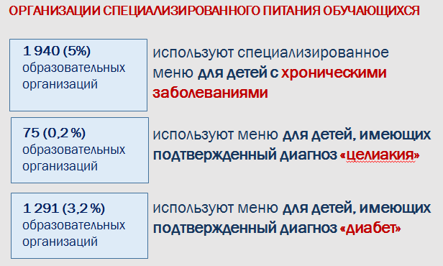
Рисунок 3. Организация специализированного питания обучающихся.

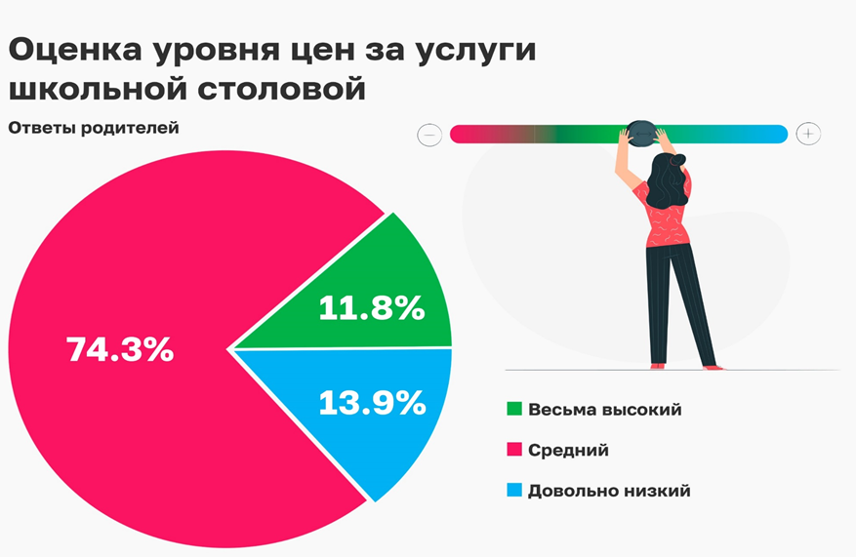
Рисунок 4. Результаты социологического опроса родителей: стоимость питания.

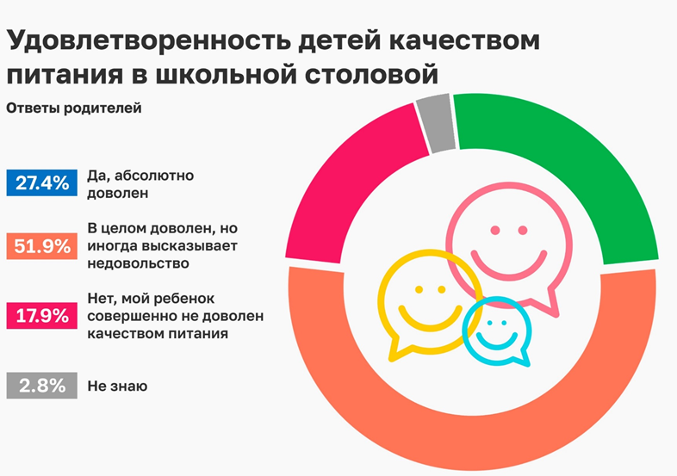
Рисунок 5. Результаты социологического опроса родителей: качество питания.

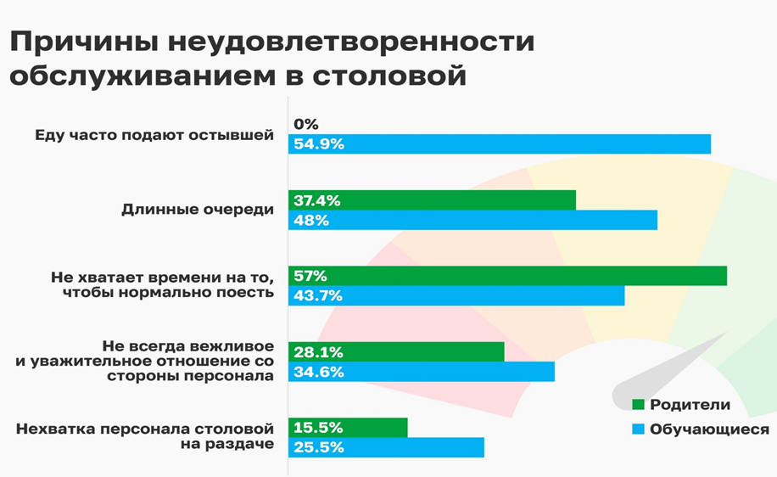

Рисунок 6. Результаты социологического опроса обучающихся и родителей: неудовлетворённость обслуживанием в столовой.

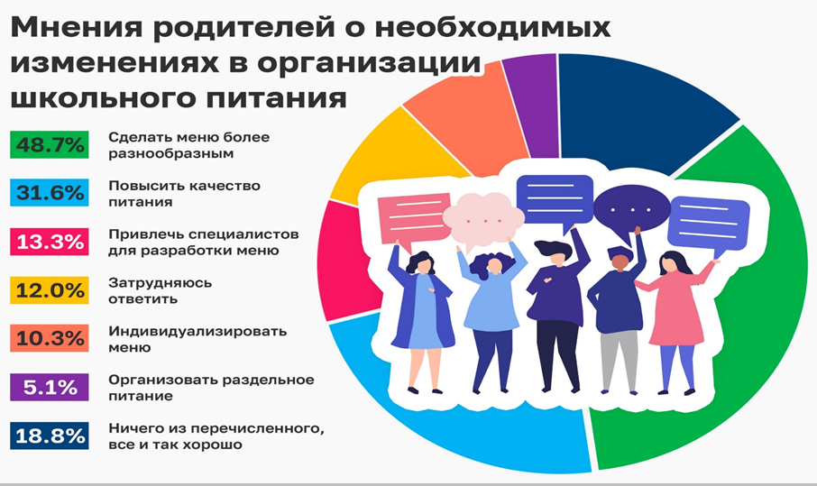
Рисунок 7. Результаты социологического опроса родителей: необходимые изменения в организации питания.

Следствием недостаточного соблюдения в школах принципов рационального питания детей и подростков являются следующие значительные нарушения пищевой ценности рационов питания: недостаточное использование в питании некоторых групп продуктов (рыбы, кисломолочных продуктов, овощей и фруктов, растительного масла), избыточное потребление соли, специй, сахара и кондитерских изделий, нарушения режима питания. В результате дети потребляют недостаточно микронутриентов (витаминов С, В 2, А и в-каротина, кальция, железа, цинка и меди), пищевых волокон и пробиотиков на фоне избыточного потребления легкоусваиваемых углеводов, жира и натрия. Это, в свою очередь, ведет к нарушению адекватного иммунного ответа увеличению числа часто болеющих детей, значительной распространенности анемии, кариеса, остеопороза и др.
По результатам исследований последних десятилетий увеличивается распространённость функциональных отклонений и хронических заболеваний, ухудшаются показатели физического и психического здоровья, снижаются функциональные возможности и сопротивляемость организма детей и подростков в Российской Федерации.
Рациональное (здоровое) питание детей является необходимым условием обеспечения их здоровья, устойчивости к действию инфекций и других неблагоприятных факторов, способности к обучению во все возрастные периоды. Следует подчеркнуть, что широкие эпидемиологические исследования, проведенные в последние годы специалистами НИИ питания РАМН, НЦ здоровья детей РАМН и других медицинских учреждений страны, выявили значительные нарушения в структуре питания и пищевом статусе детей и подростков. К их числу относятся: существенные отклонения от рекомендуемых норм потребления пищевых веществ детьми дошкольного и школьного возраста; снижение показателей физического развития. Особенно серьезной проблемой является дефицит ряда микронутриентов и, в частности, витамина С (у 60-70% обследованных детей), а также витаминов A, B1, В2, бета-каротина; железа, кальция (у 30-40% детей); йода (у 70-80% детей) и др.
Отмеченные нарушения питания детей и подростков служат одной из важных причин возникновения алиментарно-зависимых заболеваний, к числу которых могут быть отнесены: высокая частота заболеваний желудочно-кишечного тракта, занимающих первое место в структуре общей заболеваемости школьников; анемия; болезни обмена веществ (в первую очередь, ожирение и сахарный диабет), распространенность которых значительно увеличилась за последние годы.
Организация питания обучающихся возлагается на организации, осуществляющие образовательную деятельность (согласно ФЗ Федеральный закон «Об образовании в Российской Федерации» N 273-ФЗ от 29 декабря 2012 года), причём независимо от наличия или отсутствия у детей и подростков хронических заболеваний, которые сопровождаются ограничениями в питании. Полноценное, сбалансированное питание является важнейшим условием нормального функционирования человеческого организма, особенно в период роста и развития, в том числе и детей с хроническими заболеваниями. Общеобразовательные организации не могут игнорировать факт увеличения количества детей с хроническими заболеваниями, рацион и правила питания которых отличается от питания детей, у которых отсутствуют проблемы со здоровьем.
1. Аллергия (информационная справка, полная информация у медицинских работников). В России по данным многих исследований больше всего заболевших пищевой аллергией приходится на возраст от 5 до 12 лет. Анализ данных многочисленных исследований об этиологической структуре пищевой аллергии у детей старшего возраста показал, что у школьников и подростков чаще всего отмечается аллергия к овощам, фруктам, орехам, шоколаду, цитрусовым, клубнике, экзотическим специям. Исследования по изучению молекулярной характеристики аллергенов в растениях и пищевых продуктах доказывают, что причиной развития пищевой аллергии у детей старшего возраста и взрослых является не алиментарный путь, а перекрестные реакции между данными аллергенами. Многие исследователи отмечают, что с увеличением возраста дети в большинстве случаев хорошо переносят многие продукты, и связывают это с созреванием иммунной системы гастроинтестинального тракта и формированием оральной толерантности.
Данные о чистоте пищевых аллергий значительно варьируют. По данным Всемирной организации здравоохранения (ВОЗ), проявления пищевой аллергии встречаются в среднем у 2,5% населения. При этом, безусловно, проблема наиболее актуальна в младенческом и раннем детском возрасте. Симптомы пищевой аллергии в анамнезе отмечаются в 17,3% детей. Однако, распространенность доказанной пищевой аллергией в развитых странах среди детей разного возраста составляет 6-8%, в подростковом возрасте 2-4% и у взрослых 2%. Среди детей, страдающих атопическим дерматитом, чистота пищевых аллергий превышает 30%. По опубликованным данным Конгресса педиатров (2018 год) у каждого двенадцатого ребенка есть та или иная патология желудочно-кишечного тракта, а пищевые аллергии отмечаются в среднем у 16% подростков.
К высокоаллергенным продуктам относятся – все цитрусовые, клубника, земляника, малина, ежевика, ананасы; морковь, помидоры, болгарский перец, редька; яйца; сосиски и колбасы, курица, морская рыба; цельное коровье молоко, сыры и йогурты с добавками; какао, шоколад, орехи, мед, соки.
В питании данной группы детей должны быть исключены продукты, провоцирующие у них аллергическую реакцию.
2. Диабет (информационная справка, полная информация у медицинских работников). Рацион питания детей с диабетом абсолютно полноценный и сориентирован на полезное для здоровья питание всех детей. Им не нужны специальные «диабетические» продукты. Но у детей с диабетом важно скорректировать влияние поступившего инсулина и потребляемой пищи на содержание сахара в крови. Сахар в крови повышают лишь те продукты, которые содержат углеводы. Это: хлеб, крупы, мюсли, кукурузные хлопья; картофель, макаронные изделия, молоко и молочные продукты; сахар, мёд, кондитерские изделия, выпечка, мороженое, сладкие напитки с сахаром; фрукты, фруктовые соки.
Количество углеводных продуктов должно всегда соответствовать вводимой дозе инсулина. Есть продукты, которые почти не повышают сахар в крови. Детям можно их есть в промежутках между основными приёмами пищи: сырые овощи, например, морковь, помидоры, перец; фруктовый и травяной чай без сахара.
Для детей больных сахарным диабетом в обязательном порядке должно быть организовано питание с интервалом в приеме пищи не более 4 часов. В рацион питания должны быть включены продукты животного и растительного происхождения – источники полноценного белка (творог, мясо, рыба, птица, мясо, сыр, гречка, рис, фасоль, овес). Углеводы должны иметь низкий гликемический индекс (овощи – перец сладкий, баклажан; брокколи, цветная капуста, спаржевая фасоль; свежая зелень, листовая зелень; свежие фрукты, бобовые, коричневый рис, макаронные изделия из муки твердых сортов или цельнозерновые макаронные изделия). Углеводы с высоким гликемическим индексом должны быть полностью исключены из питания.
Приемы пищи должны осуществляться четко по расписанию. Режим питания детей с диабетом может соответствовать режиму питания остальных учеников (завтрак, обед, полдник и ужин). Если профиль действия инсулина диктует необходимость действия в режим питания дополнительных перекусов, этот вопрос должен быть обсужден с родителями, определен порядок организации и время проведения перекусов.
При приготовлении блюд для детей с сахарным диабетом, работники пищеблока должны четко соблюдать технологию, информировать родителей о калорийности рациона питания, содержания белков/, дров и углеводов для правильного расчета к введению дозы инсулина, в том числе с сайта образовательной организации.
Для детей, приносящих еду из дома, приготовленную родителями должны быть обеспечены условия для ее хранения (холодильник, шкаф), и разогрева (микроволновая печь). Работники столовой должны быть проинформированы о детях больных сахарным диабетом и быть проинструктированы о действиях в случае возникновения у них гипогликемии, а также особенностях организации питания.
3. Целиакия (информационная справка, полная информация у медицинских работников). Большинство продуктов для больных целиакией на российском рынке представлены производителями стран Евросоюза, а поэтому имеют высокую стоимость, что затрудняет использование данной продукции в питании детей больных целиакией. В некоторых регионах Российской Федерации зачастую невозможно приобрести данные продукты или их ассортимент значительно ограничен, к тому же данная продукция имеет очень высокую стоимость, поэтому не все родители могут позволить купить данные продукты питания. Большой проблемой является не готовность или отсутствие желания отечественных предприятий вкладываться в специфическое и ответственное производство продукции для людей с диагнозом: Целиакия. Кроме того, отсутствует нормативно-правовая база по соблюдению норм содержания глютена (белка злаковых культур) в данной продукции и ее маркировке. При этом маркировка продуктов значком перечеркнутый колосок или надписью «Без глютена» уже давно принята во многих странах мира. В школах и детских садах практически отсутствует обеспечение питанием больных целиакией, что связано с особенностями приготовления пищи для данной категории детей Необходимо обеспечить чистоту приготовления продукции для них, а именно требуется наличие отдельной посуды, оборудования и мест приготовления, чтобы полностью исключить возможность попадания в еду этих детей глютена, т.к. даже незначительное загрязнение продукта глютеном способно привести больного целиакией к серьезным последствиям - дисфункциям, воспалительным и онкологическим заболеваниям ЖКТ, анемии, гипотрофии, бесплодию.
Диетотерапия при целиакии основана на принципе исключения из потребляеиой пиши токсичного для этих больных глютена. Из пищевого рациона полностью должны быть исключены продукты и блюда, содержащие проламин – одну из 4 фракций белка пищевых злаков. Самое высокое содержание проламина имеют пшеница, рожь (33-37%) и просо (55%), умеренное количество обнаруживается в овсе (10%). Таким образом, в список запрещенных попадают все продукты и блюда, содержащие пшеницу, рожь, просо, ячмень и овес. Также исключаются продукты промышленного производства, содержащие скрытые блюда – полуфабрикаты мясные и рыбные, колбасные изделия, мясные и рыбные консервы, молочные продукты (йогурты, творожки, сырки), кукурузные хлопья, полуфабрикаты овощные в панировке. В меню должны быть включены каши из гречневой и рисовой круп. Безглютеновое питание – единственный способ этиотропной профилактики.
Частой причины нарушения диеты является ее неосознанное нарушение в связи с отсутствием маркировки безглютеновых продуктов, необоснованная замена продуктов при технологии приготовления блюд при отсутствии необходимой настороженности со стороны персонала пищеблока. Во избежание попадания малейших примесей глютена в пищу ребенка все безглютеновые продукты должны храниться в отдельном месте. На пищеблоке для приготовления пищи рекомендуется выделить отдельное помещение, оборудованное технологическими столами (не менее двух – для сырой и готовой продукции), разделочным инвентарем и моечной ванны. Необходимо иметь отдельные технологические столы, кухонную посуду и разделочных инвентарь.
Посуда и столовые приборы должны отличаться цветом или рисунком и (или) формой, допускается использование одноразовой посудой. Рекомендуется использовать посуду. Приобретенную образовательной организацией специально для детей больных целиакией. Допускается использовать посуду, принесенную ребенком из дома. Кухонная и столовая посуда, инвентарь моется в отдельной моечной ванне или отдельной, специально выделенной емкости с последующим ополаскиванием в проточной воде.
4. Муковисцидоз (информационная справка, полная информация у медицинских работников). Часто встречающееся генетически детерминированное заболевание, которое характеризуется распространенным поражением экзокринных желез, кистозным перерождением поджелудочной железы (ПЖ), поражением кишечника и дыхательной системы и закупорки выводящих протоков вязким секретом, что вызвано изменениями функций каналов мембран эпителиальных клеток.
При муковисцидозе в патологический процесс вовлекается весь организм. Ведущим в клинической картине является поражение двух систем – бронхолегочной, где формируется хронический воспалительный процесс и пищеварительный, что приводит к нарушению процесса пищеварения.
Распространенность муковисцидоза в России ниже, чем в европейских странах. Вмесите с тем, статистика распространенности муковисцидоза среди детей свидетельствует о ежегодном росте заболеваемости.
Муковисцидоз хорошо поддается лечению, которое может предотвратить, задержать или облегчить его симптомы. Основной принцип в стратегии питания больных муковисцидоза – активные увеличения ценности рациона до 120-150% от рациона здорового ребенка. Энергетическая ценность дополнительных калорий в возрастной группе до трех лет составляет 200 ккал/сутки, 3-5 лет – 400 ккал/сутки 6-11 лет – 600 ккал/сутки, старше 12 лет – 800 ккал/сутки.
При организации специализированного питания должны соблюдаться следующие требования: увеличение энергетической ценности (калорийности) рациона; увеличение количества потребляемого белка в 1,5 раза по сравнению с возрастной нормой; увеличение физиологической нормой потребления жира (40-50% энергетической емкости рациона).
Питание школьника муковисцидоза должно быть:
- регулярным (6 раз в день, формула 3+3): три основных приема пищи (завтрак, обед, ужин) и три дополнительных перекуса (второй завтрак, полдник, второй ужин);
- «плотным» - в каждый основной прием пищи должны включаться блюда, содержащие качественные животные белки, цинк (мясо, субпродукты, рыба, яйца или молочные продукты - сыр, творог), качественные жиры (растительное, сливочное масло, сметана, сливки), сложные (крупы, хлеб, овощи) и в меньше степени простые (фрукты, сладости, варенье, мед), углеводы.
Дополнительные приемы пищи (перекусы: второй завтрак, полдник, перед сном) обязательны. Дополнительные приемы пищи могут быть представлены специализированными высокобелковыми продуктами питания, кисломолочными продуктами, творогом и фруктами.
5. Фенилкетонурия (информационная справка, полная информация у медицинских работников). Наследственное нарушение аминокислотного обмена, при котором блокируется работа ферментов фенилаланингидроксилазы, в результате аминокислота фенилаланин оказывает токсическое действие. Патогенетическим методом профилактики обострений является диетотерапия с заменой высокобелковых натуральных продуктов (мясо, рыба, творог) на специализированные смеси, не содержащие фенилаланин.
Динамика общей заболеваемости фенилкетонурией среди детей 0-14 лет характеризуется ежегодным приростом более чем на 5%.
Для детей с фенилкетонурией не требуется отдельной столовой и кухонной посуды, отдельных технологических столов, разделочных инвентаря.
При составлении меню необходим индивидуальных подход и совместная работа с родителями ребенка так как у детей имеются разные вкусовые предпочтения к низкобелковой продукции, а также отмечаются разные физиологические реакции на продукты питания.

Одновременно в области питания в образовательных учреждениях можно обозначить следующие ключевые тренды:
- возросшая активность родительской общественности;
- рост спроса на персонализированное меню, на свободный выбор блюд, на диетическое питание, на вегетарианство, халяль и иные варианты рационов;
- переполненность школ и в связи с этим отсутствие необходимых площадей внутри школ для организации нормального питания учащихся;
- снижение платежеспособности населения, расслоение доходов родителей учащихся, в т.ч. «проблема разных столов»;
- обеспечение «репутации» поставщиков сырья и услуг питания или ужесточение системы контроля, в т.ч. лабораторного, особенно в отношении контролируемых параметров биологической и пищевой ценности.
В области организации питания в образовательных учреждениях наиболее перспективными считаются следующие ключевые технологии (пищевые и социально ориентированные):
- технологии обеспечения прозрачности ценообразования для потребителя, заказчика, контролирующих органов и плательщика;
- создание профессиональных стандартов для специалистов, осуществляющих производство продукции и организацию питания в учреждениях образования (возможно совместно со здравоохранением и социальной защитой);
- создание специализированных структур (операторов питания) - аналогичных страховым компаниям в здравоохранении, представляющих интересы заказчика, плательщика и потребителя, выполняющих функции обеспечения эффективности использования ресурсов и защиты прав конечного потребителя;
- технологии замораживания, сублимационной (леофильной) сушки (низкотемпературной (-50С…-70С), инфракрасной сушки (при невысоких температурах - 45-65 С) фруктов, ягод и овощей, мяса, рыбы для организации питания в сфере образования;
- разработка новых безопасных технологий и на их основе сборников рецептур и методических рекомендаций по приготовлению на местах/пищеблоках для возможности внедрения в школы блюд с высокой биологической ценностью за счет содержания в природном сырье (боулы, WOK, смузи, коктейли плодово - ягодные, молочные, офощные и др.).
Существенный вклад в улучшение питания дошкольников и школьников могут внести (и вносят) чисто медицинские и гигиенические подходы. К их числу относятся в первую очередь улучшение обеспеченности детей микронутриентами, про- и пребиотиками, путем включения в рационы продуктов и блюд, обогащенных этими факторами и индивидуального потребления детьми витаминно-минеральных комплексов, в том числе в виде напитков и про- и пребиотических продуктов и препаратов. Определенный позитивный опыт в этом отношении накоплен во многих регионах.
Важным направлением работы является также оптимизация режима питания, улучшение ассортимента школьных буфетов.
Вместе с тем, рационализация питания детей связана в первую очередь с решением социально-экономических и управленческих проблем.

Цель методических рекомендаций

Настоящие методические рекомендации разработаны с целью совершенствования организации питания обучающихся, воспитанников в общеобразовательных учреждениях и оказания методической помощи органам исполнительной власти субъектов Российской Федерации, осуществляющим управление в сфере образования, организациям, предоставляющим услуги общественного питания в общеобразовательных учреждениях, руководителям и ответственным специалистам общеобразовательных учреждений и предприятий общепита в сфере организации качественного и доступного горячего школьного питания.
Методические рекомендации по совершенствованию организации школьного питания выполняют две основные функции:
- информационную, которая даст возможность всем заинтересованным специалистам получить актуальную информацию о состоянии системы школьного питания в Российской Федерации, об эффективном опыте организации питания субъектами РФ, типичных ошибках при организации системы школьного питания и путях их преодоления, о нормативных правовых документах, действующих в данной сфере;
- методическую, которая позволит соответствующим специалистам разработать и реализовать региональную модель организации школьного питания с учетом климато-географических, социально-экономических, этнических, культурных и других особенностей своего региона.
Ожидаемым результатом внедрения методических рекомендаций является действующая модель организации качественного и доступного горячего школьного питания в субъекте РФ, сформированная на основе Концепции организации питания в общеобразовательных организациях субъекта Российской Федерации, учитывающая специфику региональных особенностей, позволяющая создать условия для стопроцентного охвата обучающихся, воспитанников общеобразовательных учреждений качественным и доступным горячим школьным питанием.
Конечной стратегической целью Методических рекомендаций по совершенствованию системы горячего питания в образовательных организациях, реализующих программы общего образования, является подготовка к реализации субъектами РФ Концепция организации питания в общеобразовательных организациях Российской Федерации.

Методические рекомендации
по совершенствованию системы горячего питания
в образовательных организациях,
реализующих программы общего образования

Экспертный анализ результатов аналитических и мониторинговых исследований позволил сформулировать комплекс предложений для формирования методических рекомендаций по совершенствованию условий организации питания в общеобразовательных организациях.
1. Повышение эффективности процесса непрерывных улучшений в сфере питания в образовательных организациях, результатом которого является улучшение состояния здоровья детей, удовлетворённость родителей (законных представителей) воспитанников организацией и качеством питания, возможно осуществлять путём принятия эффективных управленческих решений на основе постоянного всестороннего мониторинга одного из важнейших аспектов пребывания ребенка в общеобразовательной организации – организации питания.
В каждом субъекте РФ должен проводиться постоянный мониторинг организации системы питания, содержание которого должно быть с одной стороны, синхронизировано с ежегодным мониторингом, проводимым Министерством просвещения Российской Федерации, с другой стороны, включать дополнительно запросы таких параметров, которые являются для региона уникальными и существенными (если это необходимо).
Мониторинг субъекта РФ будет способствовать выявлению схожих проблем, исследовать лучшие практики и модели организации питания в регионе, являющиеся результатом постоянной системной целенаправленной работы коллективов общеобразовательных организаций, органов исполнительной власти субъектов Российской Федерации, осуществляющих государственное управление в сфере образования, органов местного самоуправления. Всё это вместе даст возможность сформировать банк лучших практик региона в направлении организации и совершенствования системы школьного питания, а затем и в целом в Российской Федерации.
В результате анализа и использования информации, полученной в процессе ежегодного мониторинга, принимаемые решения станут более объективными и конкретными, будут основаны на документированных фактах, позволят повысить эффективность процесса непрерывных улучшений в сфере питания в образовательных организациях, так как будут направлены на устранение наиболее слабых мест, распространении лучшего эффективного опыта, установленных объективно, позволят вовлечь в процесс управления качеством весь персонал.
Актуальность ежегодного мониторинга состоит в необходимости проведения качественного анализа нормативной правовой базы, касающейся организации и регулирования вопросов, связанных с детским питанием в общеобразовательных организациях, а также развития нормативной правовой базы в соответствии с изменением условий и состояния организации питания.
На основании результатов анализа ежегодного мониторинга заинтересованные органы исполнительной власти будут иметь возможность разработки пакета проектов нормативно-правовых актов, регулирующих качество организации питания в общеобразовательных организациях, а также выработки конкретные механизмов контроля и меры ответственности граждан, должностных лиц и организаций за нарушение требований законодательства.
Справка по данным мониторинга 2019 г.: | Программы мониторинга системы школьного питания на региональном уровне:  по РФ – в 23 субъектах (27,1 %), в том числе:  по Северо-Западному федеральному округу – в 5 субъекте (45,4%)  по Центральному Федеральному округу – в 6 субъектах (33,3%)  по Южному Федеральному округу – в 1 субъекте (12,5%)  по Северо-Кавказскому Федеральному округу – отсутствуют  по Приволжскому Федеральному округу – в 4 субъектах (28,6%)  по Уральскому Федеральному округу – в 1 субъекте (16,7%)  по Сибирскому Федеральному округу – в 3 субъектах (30%)  по Дальневосточному Федеральному округу – в 3 субъектах (27,3%)

2. В каждом субъекте РФ должен проводиться постоянный мониторинг состояния здоровья обучающихся с целью своевременного выявления необходимости разработки и реализации необходимых рационов питания.
Справка по данным мониторинга 2019 г.: | Региональные Программы мониторинга состояния здоровья обучающихся:  по РФ – в 14 субъектах (16,5 %), в том числе:  по Северо-Западному федеральному округу – в 1 субъекте (9,1%)  по Центральному Федеральному округу – в 6 субъектах (33,3%)  по Южному Федеральному округу – отсутствуют  по Северо-Кавказскому Федеральному округу – в 1 субъекте (14,3%)  по Приволжскому Федеральному округу – в 2 субъектах (14,3%)  по Уральскому Федеральному округу – в 1 субъекте (16,7%)  по Сибирскому Федеральному округу – в 2 субъектах (20%)  по Дальневосточному Федеральному округу – в 1 субъекте (9,1%)

3. В каждом субъекте РФ должны постоянно проводиться социологические исследования по удовлетворённости качеством питания обучающихся и их родителей с целью своевременного выявления проблем и принятия соответствующих мер по их устранению.
Справка по данным мониторинга 2019 г.: | Региональные Программы социологических исследований по оценке удовлетворенности обучающихся и родителей системой питания:  по РФ – в 9 субъектах (10,6 %), в том числе:  по Северо-Западному федеральному округу – в 2 субъектах (18,2%)  по Центральному Федеральному округу – в 4 субъектах (22,2%)  по Южному Федеральному округу – в 1 субъекте (12,5%)  по Северо-Кавказскому Федеральному округу – отсутствуют  по Приволжскому Федеральному округу – отсутствуют  по Уральскому Федеральному округу – отсутствуют  по Сибирскому Федеральному округу – в 1 субъекте (10%)  по Дальневосточному Федеральному округу - в 1 субъекте (10%)

4. В каждом субъекте РФ должна быть разработана Концепция организации питания в общеобразовательных организациях субъекта Российской Федерации, учитывающая специфику региональных особенностей, позволяющая создать условия для стопроцентного охвата обучающихся, воспитанников общеобразовательных учреждений качественным и доступным горячим школьным питанием. На основе Концепции организации питания субъекта РФ должна быть выстроена и реализована модель организации качественного и доступного горячего школьного питания в субъекте РФ.

5. Общеобразовательные организации должны иметь возможность ориентироваться на три основные модели (формы) организации питания:
1) форма самостоятельной организации питания детей в ОО (столовые полного цикла),
2) форма аутсорсинга,
3) форма централизованного социального питания (новая система организации питания на основе принципов государственно-частного партнерства).
Выбор модели должен быть обоснован и определяться не только в соответствии с вѝдением администрации ОО, который зачастую, не оправдан ни стратегией развития питания в учреждениях образования региона или муниципального образования, ни наличием сколько-нибудь обоснованной программы развития инфраструктуры, которая в значительной степени влияет на оценку логистических издержек. Решение должно приниматься на основе разработанных в муниципалитете, регионе правил и/или рекомендаций, которые в основе своей имеют программы развития соответствующей инфраструктуры.
При выборе модели организации питания необходимо учитывать существующий в ОО опыт и качество организации питания, а также удовлетворённость родителей качеством оказываемых услуг.
Рекомендуется осуществлять принятие решения по выбору модели организации питания в ОО с учётом мнения родителей (законных представителей) обучающихся. В таком случае должны быть выработаны принципы и правила участия родителей (законных представителей) обучающихся в процессе выработки решения, которые необходимо закрепить соответствующим нормативно-правовым документом.

6. Доминирование той или иной модели организации питания в ОО на уровне муниципалитета и/или региона также должно быть обосновано и определяться не только в соответствии с решением должностных лиц и/или руководителей органов исполнительной власти субъектов Российской Федерации, осуществляющих государственное управление в сфере образования, органов местного самоуправления в сфере образования, но и на основе стратегии развития питания в учреждениях образования региона или муниципального образования, наличием обоснованной программы развития инфраструктуры, которая в значительной степени влияет на оценку логистических издержек.
Системное комплексное совершенствование условий организации питания в общеобразовательных организациях рекомендуется осуществлять посредством разработки и реализации региональных и муниципальных программ по совершенствованию организации питания в образовательных учреждениях комплексно (рассматривая систему организации питания целостно).
Справка по данным мониторинга 2019 г.: | На региональном уровне межведомственные рабочие группы разработаны:  по РФ – в 20 субъектах (23,5 %), в том числе:  по Северо-Западному федеральному округу – в 1 субъекте (9,1%)  по Центральному Федеральному округу – в 9 субъектах (50%)  по Южному Федеральному округу – в 1 субъекте (12,5%)  по Северо-Кавказскому Федеральному округу – отсутствуют  по Приволжскому Федеральному округу – в 4 субъектах (28,6%)  по Уральскому Федеральному округу – отсутствуют  по Сибирскому Федеральному округу – в 4 субъектах (40%)  по Дальневосточному Федеральному округу – в 1 субъекте (9,1%)  На муниципальном уровне межведомственные рабочие группы разработаны:  по РФ – в 29 субъектах (34,1 %), в том числе:  по Северо-Западному федеральному округу – в 1 субъекте (9,1%)  по Центральному Федеральному округу – в 12 субъектах (66,7%)  по Южному Федеральному округу – в 1 субъекте (12,5%)  по Северо-Кавказскому Федеральному округу – отсутствуют  по Приволжскому Федеральному округу – в 8 субъектах (57,1%)  по Уральскому Федеральному округу – в 2 субъектах (33,3%)  по Сибирскому Федеральному округу – в 4 субъектах (40%)  по Дальневосточному Федеральному округу – в 2 субъектах (18,2%)

7. Новая система организации питания - централизованное социальное питание - представляет собой модель, при которой все полномочия по закупке, снабжению продуктами и контролю за приготовлением пищи передаются специальным созданным организациям – центр социального питания, агентство социального питания, департамент социального питания и др. Это позволяет укрупнить заказы, закупать свежие продукты у местных производителей и почти полностью отказаться от замороженной продукции и длительного хранения.
В такой организации должны быть предусмотрены соответствующие штатные единицы: санитарный врач, ветврач (участие в приемке и отгрузке товаров в детские сады, выдача ветеринарных свидетельств, например, с помощью системы «Меркурий» и др.), технологи дошкольного питания (проверка санитарного состояния пищеблоков, контроль своевременного отбора проб, соблюдения технологии приготовления отдельных блюд и др.), медицинские работники, диетолог, юрист и др., - группа специалистов, совокупная компетентность которой позволит полностью осуществлять и контролировать всю систему организации питания в ОО, а также осуществлять методическую поддержку руководителей ОО по вопросам организации питания. Подобная методическая поддержка – разработка рационов питания, в том числе для детей с выявленными хроническими заболеваниями или иными проблемами со здоровьем, составление технологических карт блюд, логистика системы питания и др. – должна оказываться независимо от выбранной формы организации питания.
Персонал пищеблоков школ также может являться штатными сотрудниками такой централизованной организации по социальному питанию.

8. Новая система организации питания может быть основана на разработке концепции Системы социального питания – совокупности комплексных мероприятий, направленных на организацию качественного и безопасного питания, включая осуществление производства, транспортировку, формирование рационов питания, производство полуфабрикатов, изготовление кулинарной готовой продукции для предприятий питания, а также обеспечение организации питания в учреждениях социального питания на основе взаимодействия организаций и предприятий, эффективного использования ресурсов, выполнения процессов в соответствии с требованиями нормативных документов и требований безопасности и качества продукции.

9. Обучающиеся ОО, как и каждый потребитель социального питания, должен получать пищевые вещества в достаточном количестве, в соответствии с физиологическими нормами питания, необходимые для нормального функционирования организма человека. Целесообразно разработать и принять на уровне субъектов РФ Стандарт организации социального питания субъекта РФ, который был бы предназначен для предприятий и организаций, участвующих в поставке пищевых продуктов, производстве и доставке до потребителя готовой кулинарной продукции и предоставлении услуг в сфере социального питания для отдельных категорий граждан. Стандарт организации социального питания должен регламентировать организацию питания в дошкольных образовательных, общеобразовательных, средних профессиональных организациях и учреждениях здравоохранения. Применение стандарта направлено на поддержание и укрепление здоровья граждан, находящихся в организациях и учреждениях социального типа, он должен содержать нормативы, направленные на охрану здоровья детей, подростков и пациентов, оздоровлению, уходу и присмотру в дошкольных образовательных, общеобразовательных организациях и лечебно-профилактических учреждениях независимо от вида, организационно-правовых форм и форм собственности.
Стандарт организации социального питания должен содержать комплекс требований к удовлетворению физиологических норм отдельных категорий граждан, структуре ассортимента пищевых продуктов для социального питания, качеству и безопасности пищевых продуктов для социального питания, формированию меню и примерные меню для отдельных категорий граждан.
Стандарт должен устанавливать основные требования к качеству и безопасности пищевой продукции, структуре, условиям технологии и организации предоставления социального питания отдельным категориям граждан.
В стандарте должны быть указаны общие требования к технологии производства кулинарной продукции, к условиям приемки, хранения и реализации пищевых продуктов, структуре и качеству технологического оборудования и инвентаря, управлению организации социального питания, включая кадровое обеспечение, к формированию культуры здорового питания у отдельных категорий граждан.
Целесообразно закрепить на региональном уровне перечень категорий обучающихся, которым предоставляется льготное питание.
Стандарт организации социального питания субъекта РФ должен учитывать региональные, национальные и иные особенности каждого региона.
Конечной стратегической целью Методических рекомендаций по разработке Стандартов организации социального питания субъектов РФ является подготовка к разработке и реализации Стандартов организации социального питания в образовательных организациях РФ, которые являются базовым элементом Концепции организации питания в общеобразовательных организациях Российской Федерации.

10. Целесообразно на уровне субъектов РФ разработать и использовать механизм организации питания в образовательных организациях с использованием принципов государственно-частного партнерства. Необходимо произвести процедуру отбора операторов питания. Муниципалитетам необходимо проводить конкурс с ограниченным участием — лишь среди организаций, оснащенных материально-технической базой, с подтвержденным опытом, с подготовленным персоналом. При условии соответствия оказании услуг операторами в соответствии со Стандартом организации социального питания, целесообразно заключение 5-летних контрактов, что позволит операторам питания на длительный срок планировать свои инвестиции в сферу социального питания, а также заключать среднесрочные контракты с региональными сельхозтоваропроизводителями, исключая из цепочки поставок посредников. Это положительным образом скажется на качестве услуги и снижении количества замечаний со стороны надзорных органов к качеству сырья и готового питания.

11. На уровне субъектов РФ целесообразно совершенствовать такие формы организации питания, как аутсорсинг. При организации питания в ОО целесообразно в обязательном порядке заключать договоры между родителями и операторами питания. Благодаря этому у родителей есть возможность осуществлять общественный контроль над работой операторов питания в ежедневном режиме. Определить на региональном уровне критерии для включения организаторов питания в «реестр добросовестных поставщиков»; исключить возможность проведения электронного аукциона на поставку пищевых продуктов и закупку услуг на организацию питания. Изменить значимость критериев цены при определении поставщика пищевых продуктов и услуг по организации питания.

12. В общеобразовательных организациях практически отсутствует разработанный системный подход обеспечения питанием детей с хроническими заболеваниями (диабет, целиакия, аллергия, заболевания ЖКТ и др.). Существует проблема, с которой сталкиваются регионы – отсутствие постоянного медицинского мониторинга, результаты которого доступны для системы питания (отсутствие эффективного межведомственного взаимодействия), а также проблема приобретения и использования в питании детей специальных продуктов.
Проблемы связаны со следующими причинами:
1) в некоторых регионах Российской Федерации зачастую невозможно приобрести специальные продукты или их ассортимент значительно ограничен, к тому же данная продукция имеет очень высокую стоимость, поэтому не все родители могут позволить купить данные продукты питания, затруднено приобретение таких продуктов ДОО;
2) не готовность или отсутствие желания отечественных предприятий вкладываться в специфическое и ответственное производство продукции для детей с различными диагнозами;
3) отсутствует нормативно-правовая база по соблюдению норм содержания отдельных веществ в пищевой продукции и специальной маркировки;
4) с особенностями приготовления пищи для данной категории детей (наличие отдельной посуды, необходимость обеспечения чистоты приготовления продукции, т.е. отдельное оборудование и места приготовления и др.) и др.
Решение этих проблем – в разработке единых стандартов обеспечения питанием детей с хроническими заболеваниями на уровне отдельных субъектов РФ (региональные программы развития системы питания), затем на уровне всей Российской Федерации (единая концепция организации системы питания в образовательных организациях).

13. В общем виде основные виды затрат на организацию питания в образовательных учреждениях, могут быть представлены следующим списком статей издержек:
№ п/п | Наименование статей расходов
1 | Сырьевая себестоимость продуктов
2 | Затраты на приготовление и раздачу пищи, в том числе:
2.1 | оплата труда
2.2 | отчисления на социальные нужды
2.3 | амортизационные отчисления
2.4 | приобретение расходных материалов (моющие, чистящие средства и т.п.)
2.5 | приобретение столово-кухонной посуды
2.6 | приобретение инвентаря
2.7 | приобретение спецодежды и спецобуви
2.8 | складские и транспортные расходы
2.9 | затраты на соблюдение санитарно-эпидемиологических требований, проведение медосмотров персонала, гигиеническое обучение, противопожарных норм, требований техники безопасности
2.10 | затраты на производственный контроль, в том числе на проведение лабораторных исследований безопасности и качества пищевых продуктов, включая их идентификацию, готовых блюд, санитарного состояния объектов пищеблока и т.д.
2.11 | техническое обслуживание и ремонт оборудования пищеблока
2.12 | коммунальные услуги для пищеблоков образовательных учреждений
2.13 | капитальный ремонт помещений пищеблоков
2.14 | текущий ремонт помещений пищеблоков
2.15 | затраты на подготовку, повышение квалификации и (или) переподготовку персонала столовых, административно-управленческого персонала
2.16 | затраты на аренду и содержание зданий, помещений, оборудования
2.17 | затраты на хранение сырья и полуфабрикатов
2.18 | затраты на тару

Всё это компоненты конечной стоимости рациона, структура которой и позволяет сделать вывод об эффективности деятельности предприятия по его производству, и опосредовано оценить эффективность используемых бюджетных средств.
На основе изучения существующих в регионах практик необходимо систематизировать методики расчёта стоимости питания в ценах региона (рисунок 8):
- централизованное производство и доставка готовой продукции;
- централизованный развоз сырья с приготовлением пищи на местах;
- приобретение от поставщиков и приготовление пищеблоком самостоятельно;
- вариации для малокомплектных школ;
- школы со спецификой логистики, сезонного завоза сырья и п.
Кроме того, при определении затрат на переоборудование и при принятии решения о выборе схемы организации производства и доставки сырья и готовой продукции для организации горячего питания обучающихся общеобразовательных организаций, зачастую такие решения определяются в соответствии с видением администрации школы и не оправданы ни стратегией развития питания в учреждениях образования региона или муниципального образования, ни наличием обоснованной программы развития инфраструктуры, которая в значительной степени влияет на оценку логистических издержек.

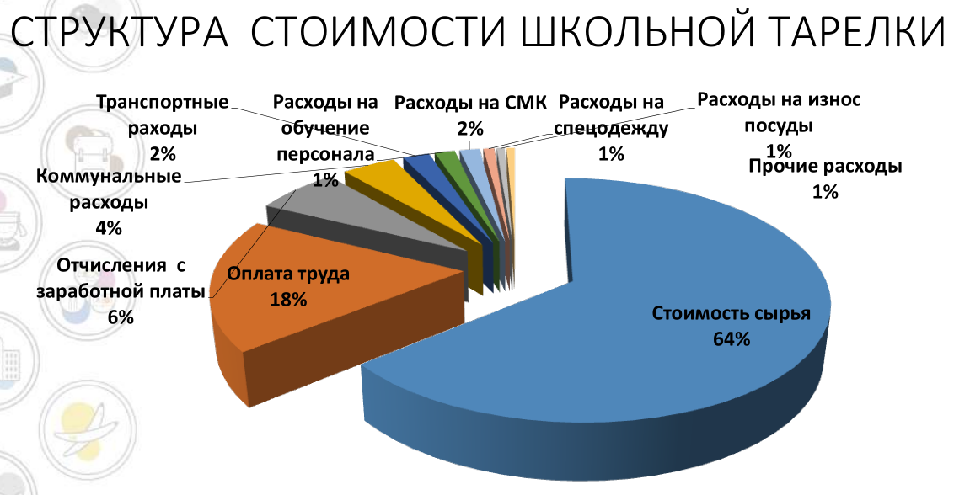
Рисунок 8. Структура стоимости школьной тарелки.

14. Общеобразовательная организация – один из основных источников формирования культуры здорового питания и правильного пищевого поведения детей (наряду с семьёй). Системная работа по формированию культуры здорового питания включает три направления:
1) рациональная организация питания в ОО;
2) включение в воспитательный и учебный процесс образовательных программ формирования культуры здорового питания;
3) просветительская работа с детьми, их родителями (законными представителями), педагогами и специалистами образовательных учреждений.
Только сочетание всех направлений работы поможет создать такую среду, в которой возможно формирование культуры здорового питания и здорового образа жизни. Особенно важно при решении данной проблемы привлечь родителей и сделать их своими союзниками.
Цель деятельности педагогов по организации работы с родителями - формирование культуры здорового питания детей как составляющей здорового образа жизни.
Задачи:
- просветительская - способствовать пониманию необходимости формирования здорового питания детей; организации рационального питания детей и подростков; профилактики поведенческих рисков здоровья, связанных с нерациональным питанием детей и подростков; просвещение родителей в вопросах здорового питания;
- консультативная – уметь находить методы эффективного воздействия на ребёнка;
- коммуникативная – получить возможность обмена опытом по формированию культуры здорового питания; информацию о народных традициях, связанных с питанием, расширить знания об истории и традициях питания своего народа, формировать чувства уважения к культуре своего народа и культуре и традициям других народов.
В образовательных организациях рекомендуется использовать разнообразные формы взаимодействия с семьей.
Формы познавательной деятельности, в которых могут быть затронуты проблемы здорового питания: общественные форумы знаний, творческие отчеты, дни открытых занятий, праздники знаний и творчества, турниры знатоков, совместные олимпиады, выпуск предметных газет, КВН и т. д.
Родители могут помочь в оформлении, подготовке поощрительных призов, оценке результатов, непосредственно участвовать в мероприятиях, создавая собственные или смешанные команды. Это могут быть конкурсы: «Семь - эрудит по вопросам разумного питания», «Семейное увлечение традициями национальной кухни»; читательские конференции «Круг семейного чтения по проблеме здорового питания» и др.
Особое внимание необходимо уделять проведению родительских собраний. На них обсуждаются проблемы жизни детского и родительского коллективов, но содержание не должно сводиться к монологу преподавателя или специалиста. Это - взаимный обмен мнениями, идеями, совместный поиск. Тематика собраний может быть разнообразной: «Мы - за здоровое питание», «О «правильных» и «неправильных» продуктах», «Учимся правильно питаться», «Народные традиции здорового питания», «Основные принципы организации рационального питания в дошкольном и школьном возрасте», «Рацион питания дошкольника», «Режим и гигиена питания дошкольников» и др.
Заслуживают внимания тематические конференции по обмену опытом формирования у детей (на всех уровнях) привычки к разумному питанию. Такая форма вызывает интерес, привлекает внимание родительской и педагогической общественности, деятелей науки и культуры, представителей общественных организаций.
Формы трудовой деятельности: оформление кабинетов, благоустройство места для приёма пищи, создание библиотеки по проблеме здорового питания, ярмарка-распродажа блюд, приготовленных по семейным рецептам, выставки «Вкусный мир нашего дома» и др.
Формы досуга: совместные праздники, подготовка концертов и спектаклей, посвященных организации разумного питания, соревнования, конкурсы и т. п.

15. Совершенствование условий организации питания в общеобразовательных организациях необходимо начинать с совершенствования подготовки (переподготовки) и повышения квалификации кадров в сфере организации питания в образовательных организациях. Необходимо провести экспертную оценку действующих программ повышения квалификации (переподготовки), привести их в соответствие с современными требованиями компетенций для соответствующих видов деятельности.
После проведения экспертной оценки программ повышения квалификации (переподготовки) необходимо синхронизировать деятельность стажировочных площадок, ресурсных и иных методических и консультационных центров по совершенствованию организации питания в дошкольных образовательных организациях.

Основной целью совершенствования системы школьного питания в Российской Федерации является создание условий для стопроцентного охвата обучающихся, воспитанников общеобразовательных учреждений качественным и доступным горячим питанием. Итоги мониторинга системы питания и социологического исследования, которые проведены в 2019 году, показали необходимость комплексного подхода для достижения этой цели, включающего в себя следующие задачи:
1. Совершенствование системы управления организацией школьного питания.
2. Совершенствование финансово-экономического обоснования развития системы школьного питания.
3. Развитие комплексной нормативно-правовой базы, регулирующей все аспекты системы школьного питания.
4. Модернизация материально-технической базы школьного питания.
5. Развитие кадрового потенциала системы школьного питания.
6. Совершенствование организационно-просветительской работы по формированию культуры здорового питания среди участников образовательного процесса: педагогов, обучающихся и их родителей. Формирование здорового образа жизни.

Целевыми показателями результативности мероприятий по совершенствованию организации школьного питания является доля обучающихся, получающих школьное питание в соответствии с санитарно-эпидемиологическими требованиями к организации питания обучающихся в общеобразовательных организациях, учреждениях начального и среднего профессионального образования (СанПиН 2.4.5.2409-08, утверждены постановлением Главного государственного санитарного врача Российской Федерации от 23 июля 2008 г. № 45, далее – СанПиН 2.4.5.2409-08). При планировании значений данного целевого показателя необходимо учесть, что для обучающихся образовательных учреждений необходимо организовать двухразовое горячее питание (завтрак и обед); для посещающих группу продленного дня дополнительно должен быть организован полдник; интервалы между приемами пищи не должны превышать 3,5 - 4-х часов.
Итоговым показателем результативности мероприятий по совершенствованию организации школьного питания является значимое и устойчивое улучшение показателей здоровья обучающихся, воспитанников.
При проведении мониторинга здоровья школьников учитывается:
- динамика изменений количества обучающихся по группам здоровья (в процентном соотношении);
- динамика изменений количества обучающихся с алиментарно-зависимыми заболеваниями, такими как анемия, ожирение, болезни органов пищеварения (в процентном соотношении).
Динамику данного показателя, связанную с улучшением качества школьного питания, возможно наблюдать только при регулярном проведении мониторинга здоровья обучающихся на протяжении нескольких лет. Степень достижения поставленных задач и показателей результативности мероприятий по совершенствованию организации школьного питания оценивается посредством проведения всероссийского мониторинга организации школьного питания, который начиная с 2011 года ежегодно проводится Минпросвещения России в соответствии с протоколом заседания рабочей группы № 11 от 3 марта 2011 г. Предоставление в установленные сроки отчета по мониторингу обязательно для всех субъектов Российской Федерации.

1. Комплекс мероприятий «Совершенствование системы управления организацией школьного питания».
1. В каждом субъекте РФ должен проводиться постоянный мониторинг организации системы питания, содержание которого должно быть с одной стороны, синхронизировано с ежегодным мониторингом, проводимым Министерством просвещения Российской Федерации, с другой стороны, включать дополнительно запросы таких параметров, которые являются для региона уникальными и существенными (если это необходимо).
2. В каждом субъекте РФ должен проводиться постоянный мониторинг состояния здоровья обучающихся. Разработка запросов должна проводиться специалистами Минздрава России и быть централизованной в своей инвариантной части. Допускается наличие вариативной части, которая разрабатывается региональными медицинскими работниками.
3. В каждом субъекте РФ должен проводиться постоянные социологические исследования по удовлетворённости качеством питания обучающихся и их родителей. Разработка запросов должна проводиться специалистами-социологами и быть централизованной в своей инвариантной части. Допускается наличие вариативной части, которая разрабатывается региональными специалистами.
4. В каждом субъекте РФ должна быть разработана Концепция организации питания в общеобразовательных организациях субъекта Российской Федерации, учитывающая специфику региональных особенностей, позволяющая создать условия для стопроцентного охвата обучающихся, воспитанников общеобразовательных учреждений качественным и доступным горячим школьным питанием.
5. На основе Концепции организации питания субъекта РФ должна быть выстроена и реализована модель организации качественного и доступного горячего школьного питания в субъекте РФ. Для планирования, координации, контроля и мониторинга выполнения мероприятий по совершенствованию организации школьного питания представляется целесообразным создание межведомственных рабочих групп, куда входили бы представители высшего органа исполнительной власти субъекта Российской Федерации, администраций муниципальных образований, региональных и муниципальных органов исполнительной власти, осуществляющих управление в сфере образования и здравоохранения, территориальных управлений Роспотребнадзора, организаций, оказывающих услуги в сфере общественного питания, и др. При этом, координирующая функция должна быть возложена на высший орган исполнительной власти субъекта Российской Федерации.
6. Общеобразовательные организации должны иметь возможность ориентироваться на три основные модели (формы) организации питания: форма самостоятельной организации питания детей в ОО (столовые полного цикла, форма аутсорсинга, форма централизованного социального питания (новая система организации питания на основе принципов государственно-частного партнерства). Решение должно приниматься на основе разработанных в муниципалитете, регионе правил и/или рекомендаций, которые в основе своей имеют программы развития соответствующей инфраструктуры.
7. Системное комплексное совершенствование условий организации питания в общеобразовательных организациях рекомендуется осуществлять посредством разработки и реализации региональных и муниципальных программ по совершенствованию организации питания в образовательных учреждениях комплексно (рассматривая систему организации питания целостно).
8. Эффективную модель управления системой школьного питания целесообразно разрабатывать на основе новой система организации питания – централизованном социальном питания, которая представляет собой модель, при которой все полномочия по закупке, снабжению продуктами и контролю за приготовлением пищи передаются специальным созданным организациям – центр социального питания, агентство социального питания, департамент социального питания и др. Это позволяет укрупнить заказы, закупать свежие продукты у местных производителей и почти полностью отказаться от замороженной продукции и длительного хранения.
9. Целесообразно разработать и принять на уровне субъектов РФ Стандарт организации социального питания субъекта РФ. Стандарт организации социального питания должен учитывать региональные, национальные и иные особенности каждого региона.
10. При организации питания в ОО целесообразно в обязательном порядке заключать договоры между родителями и операторами питания. Благодаря этому у родителей есть возможность осуществлять общественный контроль над работой операторов питания в ежедневном режиме.
11. При организации питания в ОО целесообразно в обязательном порядке разработать системный подход обеспечения питанием детей с хроническими заболеваниями (диабет, целиакия, аллергия, заболевания ЖКТ и др.).
Алгоритм организации индивидуального питания детей, страдающих сахарным диабетом и иными заболеваниями, сопровождающимися ограничениями в питании в организованном детском коллективе:
11.1. Для постановки ребенка на индивидуальное питание в организованном детском коллективе законному представителю ребенка рекомендуется обратиться к руководителю образовательной организации с заявлением о необходимости создания специальных (индивидуальных) условий пребывания ребенка в детской дошкольной, общеобразовательной организации и организации питания. К заявлению прилагается заключение врачебной комиссии и (или) психолого-медико-педагогической комиссии и (или) врача-педиатра.
11.2. На основании полученных документов, руководитель образовательной организации должен обеспечить физиологически полноценное горячее питание больному ребенку с учетом особенностей здоровья и физиологической потребностей в пищевых биологически ценных веществах.
Для обеспечения ребенка физиологически полноценным питанием по предварительному согласованию между руководителем образовательной (оздоровительной) организации и законным представителем ребенка заключается договор о порядке предоставления услуг по организации питания ребенка.
В договоре рекомендуется указать: 1) режим питания ребенка с учетом основных и дополнительных приемов пищи, 2) порядок организации питания; 3) приготовление блюд на пищеблоке школы и выдача их через линию раздачи; 4) доставка блюд из иной организации, осуществляющей приготовление блюд и полуфабрикатов с последующей доготовкой и (или) без нее и выдача их через линию раздачи в образовательной организации; 5) питание детей из продуктов и блюд, принесенных из дома.
В случае организации питания образовательной (оздоровительной) организацией разрабатывается цикличное меню с учетом имеющейся у ребенка патологией. Образовательная организация составляет на базе действующего меню – 10-дневное меню для детей, больных сахарным диабетом с заменой запрещенных блюд и продуктов; для детей с пищевыми аллергиями к основному меню для всех школьников прилагаются замены блюд и продуктов с учетом исключения из меню блюд и продуктов, провоцирующих у детей аллергическую реакцию; для детей с целиакией, муковисцидозом и фенилкетонурией составляется индивидуальное 10-дневное меню.
Разработанное меню согласовывается с педиатром и родителями, что также рекомендуется указать в договоре. Планируемое (на цикл) и фактическое (на день) меню, вместе с технологическими картами рекомендуется размещать на сайте образовательной (оздоровительной) организации.
В случае, если принимается решение об организации питания детей из продуктов, блюд, принесенных из дома:
- все блюда (продукты) помещаются законным представителем ребенка в пакет, на пакет наносится маркировка (дата и время приема пищи, ФИО ребенка, класс);
- в образовательной организации создаются условия для организации питания детей (устанавливается дополнительный холодильник, шкаф, микроволновая печь);
- за один час до приема пищи, продукты, не требующие дополнительной термической обработки, перемещаются в шкаф (отдельное место) для достижения продуктами комнатной температуры и профилактики заболеваний органов дыхания у детей (для этого в договоре рекомендуется указать кто принимает продукты в образовательной организации и следит за температурой их хранения, перемещения в условия комнатной температуры и осуществляет их последующих разогрев в соответствии с питанием ребенка).
Алгоритм организации питания по разным приемам пищи (основные и дополнительные) может быть разным.
При составлении меню рекомендуется использовать настоящие методические рекомендации.
Информация о детях, требующих индивидуального подхода в организации питания с учетом имеющейся патологии доводится до воспитателей, классных руководителей, вожатых, учителей физической культуры.
Классным руководителям, вожатым в групповых ячейках (классах, отрядах) в которых есть дети, находящиеся по состоянию здоровья на индивидуальном питании, а также учителям физической культуры, необходимо пройти инструктаж о возможных ухудшениях состояния здоровья детей, факторах риска и мерах профилактики, оказания первой помощи.

2. Комплекс мероприятий «Совершенствование финансово-экономического обоснования развития системы школьного питания, развитие комплексной нормативно-правовой базы, регулирующей все аспекты системы школьного питания».
Финансирование системы школьного питания, в первую очередь, должно быть заложено в региональном законе о бюджете на текущий год и плановый период. Финансирование должно проходить по двум основным направлениям: модернизация школьных столовых и пищеблоков (строительство, реконструкция и ремонт школьных пищеблоков, приобретение мебели, посуды, современного технологического оборудования, автотранспорта для школьных пищеблоков); оплата (полная или частичная) питания льготных категорий школьников.
Финансирование и организационные мероприятия по всем аспектам системы школьного питания (технологическому; управленческому; кадровому; финансово-экономическому; организационно-просветительскому) должна включать в себя региональная долгосрочная программа по совершенствованию организации школьного питания, разработанная субъектами Российской Федерации в соответствии с п. 2 р. I протокола заседания рабочей группы от 3 марта 2011 г. № 11.
Финансирование и организационные мероприятия по всем аспектам системы школьного питания должны соответствовать Концепции организации питания в общеобразовательных организациях субъекта Российской Федерации и поддерживать Стандарт организации социального питания субъекта РФ.
Целесообразно на сайте субъекта РФ создать специализированный раздел «Организация питания в образовательных организация», содержащий актуальные нормативные правовые документы федерального, регионального и муниципального уровней, регулирующие вопросы школьного питания, для образовательных учреждений и организаций школьного питания. Необходимо обеспечить изучение нормативных документов на семинарах, курсах повышения квалификации.
Также необходима разработка пакета документов, регулирующих создание и организацию работы региональной стажировочной площадки на базе профильного образовательного учреждения профессионального образования и общеобразовательных учреждений для обучения специалистов, обеспечивающих совершенствование организации школьного питания, формирование культуры здорового питания у обучающихся, воспитанников, включающего в себя:
- нормативный акт субъекта Российской Федерации о создании стажировочной площадки, иные необходимые для организации ее работы нормативные документы;
- сетевой график создания и организации работы стажировочной площадки;
- положение о стажировочной площадке;
- финансово-экономическое обоснование создания и организации деятельности стажировочной площадки с указанием необходимого материально-технического оснащения, кадрового, учебно-методического и информационного обеспечения, а также объемов, сроков и источников финансирования;
- план работы стажировочной площадки на год, включающий реализацию программ повышения квалификации, региональных и межрегиональных мероприятий, разработку методических и учебно-методических рекомендаций и пособий в установленной сфере деятельности, а также мероприятий по обмену опытом в сфере организации школьного питания с другими субъектами Российской Федерации;
- программы повышения профессиональной квалификации и стажировки для руководителей образовательных учреждений, педагогических работников по вопросам сохранения и укрепления здоровья обучающихся, воспитанников,
- формирования культуры здорового питания, а также специалистов предприятий школьного питания и школьных пищеблоков (с выдачей документа государственного образца);
- список и профессиональные характеристики руководителей и специалистов, постоянно работающих в составе стажировочной площадки, а также специалистов, привлекаемых к разработке и реализации программ повышения профессиональной квалификации и стажировки на договорных условиях.

3. Комплекс мероприятий «Развитие комплексной нормативно-правовой базы, регулирующей все аспекты системы школьного питания».
Разработка или доработка комплекса нормативно-правовой и методической базы:
- Концепция организации питания в ОО организациях субъекта РФ;
- Стандарт организации социального питания субъекта РФ;
- Программа развития системы питания;
- Программа информатизации системы питания;
- План мероприятий;
- Структура и содержание специального раздела сайта с полной информацией по организации питания;
- Технический паспорт системы школьных пищеблоков субъекта РФ
- Реестр операторов и др.

4. Комплекс мероприятий «Модернизация материально-технической базы школьного питания».
Замена устаревшей материально-технической базы школьных пищеблоков, не отвечающей требованиям СанПиН и не обладающей производственными мощностями, необходимыми для охвата всех обучающихся горячим сбалансированным питанием, является одной из первостепенных задач при организации школьного питания, отвечающего современным требованиям. Для решения этой задачи, помимо выделения соответствующих финансовых средств, необходим поэтапный план действий:
Этап № 1. Определение наиболее эффективного способа организации питания в общеобразовательных учреждениях региона с учетом местных особенностей.
Этап № 2. Проработка механизма технологического переоснащения школьных пищеблоков на уровне субъекта РФ. Разработка и формирование «Технического паспорта системы школьных пищеблоков субъекта РФ» после проведения аудита текущего состояния школьных пищеблоков. Разработать программу технологического переоснащения школьных пищеблоков на уровне субъекта РФ (часть программы развития системы питания в образовательных организациях субъекта РФ). Требования к оснащению пищеблоков должны быть частью Стандарта организации социального питания субъекта РФ.
Этап № 3. Внедрение современных эффективных технологий производства пищевой продукции.
Этап № 4. При организации питания детских коллективов для обеспечения безопасности пищевой продукции в процессе её производства, хранения, перевозки, реализации должны быть разработаны, внедрены и поддерживаться процедуры, основанные на принципах ХАССП (англ. Hazard Analysis and Critical Control Points (HACCP) — анализ рисков и критические контрольные точки) — концепция, предусматривающая систематическую идентификацию, оценку и управление опасными факторами, существенно влияющими на безопасность продукции).
Этап № 5. Разработка научно обоснованных рационов питания, примерных циклических меню с учетом сезонности, необходимого количества основных пищевых веществ и требуемой калорийности суточного рациона, дифференцированного по возрастным группам обучающихся (7-11 и 12-18 лет) на основании санитарно-эпидемиологических правил и нормативов (в частности, СанПиН 2.4.5.2409-08). Меню должно содержать диетические блюда в соответствии с потребностями контингента обучающихся. Рационы питания должны быть согласованы с территориальными управлениями Роспотребнадзора по составу рациона (блюда), по выходу блюд (вес), по пищевой ценности рациона (белки, жиры, углеводы, энергетическая ценность).
Этап № 6. Продолжить переход на безналичную систему оплаты школьного питания (введение пластиковых карт оплаты питания). Безналичная система оплаты питания имеет ряд преимуществ: исключение нецелевого расходования школьниками средств, выделенных родителями на оплату питания; участие родителей в выборе блюд школьного меню, контроль над уровнем расходов; сокращение времени обслуживания школьников в школьной столовой; исключение контакта рук с денежными купюрами.

5. Комплекс мероприятий «Совершенствование кадрового потенциала системы школьного питания».
В целях обеспечения системы школьного питания квалифицированными кадрами необходимо предусмотреть обучение работников школьных пищеблоков как у поставщиков технологического оборудования, так и на курсах повышения квалификации (с выдачей удостоверения государственного образца).
Разработка программ и проведение мероприятий, направленных на подготовку, переподготовку и повышение квалификации специалистов, обеспечивающих совершенствование организации школьного питания, формирование культуры здорового питания у обучающихся, воспитанников, возможна на базе региональных стажировочных площадок, в структуру которых должны входить профильные образовательные учреждения профессионального образования, общеобразовательные учреждения, научные организации. Указанные мероприятия должны быть включены в сетевые графики региональных и муниципальных программ по совершенствованию организации школьного питания.
Обмен опытом организации питания школьников между субъектами Российской Федерации возможен на базе стажировочных площадок регионов, успешно участвовавших в экспериментальных проектах. Так, на базе региональной стажировочной площадки целесообразно запланировать в течение года следующие мероприятия межрегионального уровня:
- для руководителей муниципальных органов управления образованием –семинар по изучению регионального опыта модернизации школьного питания;
- для поваров, работников школьных столовых, заведующих производством школьных столовых общеобразовательных учреждений – курсы повышения квалификации по вопросу совершенствования профессиональной деятельности работников школьных столовых в условиях инновационной модели школьного питания, направленной на сохранение и укрепление здоровья обучающихся; курсы повышения квалификации по вопросу использования современного технологического оборудования в профессиональной деятельности;
- для руководителей общеобразовательных учреждений – курсы повышения квалификации по проблеме организации школьного питания на современном этапе;
- курсы повышения квалификации по вопросу формирования навыков безопасного образа жизни, в том числе культуры здорового питания у обучающихся, воспитанников;
- для организаторов школьного питания в общеобразовательных учреждениях – семинары по вопросам управления в сфере школьного питания и др.

6. Комплекс мероприятий «Совершенствование организационно-просветительской работы по формированию культуры здорового питания среди участников образовательного процесса: педагогов, обучающихся и их родителей. Формирование здорового образа жизни».
Реализация экспериментальных проектов показала, что выделения финансовых средств, внедрения новых технологий и совершенствования кадрового состава недостаточно для того, чтобы повысить охват обучающихся качественным и доступным горячим школьным питанием. Помимо перечисленных мероприятий необходимо разработать план действий, направленный на изменение у обучающихся, их родителей, педагогического состава сложившихся представлений о системе школьного питания, на формирование культуры здорового образа жизни, а также на преодоление отрицательных стереотипов в привычной «организации» питания. Остается неизменным тот факт, что по большей части оплата школьного питания осуществляется за счет средств родителей. Поэтому, в первую очередь, необходимо сформировать представление родительской общественности о том, что питание в школе безопасно, полезно и отвечает возрастным потребностям детского организма, что цены школьных завтраков и обедов адекватны, а вопрос реорганизации системы школьного питания взят на контроль органами исполнительной власти, проводятся конкретные мероприятия для совершенствования этой системы, положительные результаты которых очевидны. В этот план действий должны входить:
1. Просветительская работа со всеми участниками образовательного процесса, направленная на получение знаний о правильном питании и здоровом образе жизни: разработка интегрированных курсов о здоровом питании и внедрение их в рамках предметов «Окружающий мир», «Природоведение», «Биология», «Основы безопасности жизнедеятельности»; введение интегрированного курса «Разговор о правильном питании», разработанного Институтом возрастной физиологии Российской академии образования; курсы повышения квалификации, семинары для педагогов по вопросам современной организации школьного питания и пропаганды здорового питания среди обучающихся и их родителей, формирования культуры здорового и безопасного образа жизни у обучающихся, здоровьесберегающих технологий в образовательном процессе, реализации интегрированных курсов о здоровом питании в рамках предметов общеобразовательного цикла; семинары и лекции для родителей (законных представителей) обучающихся, воспитанников о здоровом питании и здоровом образе жизни, мастер-классы по приготовлению блюд для обучающихся; оформление в общеобразовательных учреждениях тематических стендов с информацией по культуре здорового питания, а также с информацией о ходе модернизации системы школьного питания (как мероприятия, проводимые в конкретной школе, так и шаги, предпринимаемые региональными и местными органами власти в данном направлении).
2. Подключение средств массовой информации для освещения положительных изменений в системе школьного питания: публикации в газетах и журналах, теле- и радиопередачи, размещение информации на сайтах в сети Интернет. Информацию о мероприятиях регионального уровня по совершенствованию организации школьного питания, а также нормативные правовые документы, регулирующие все аспекты системы школьного питания, необходимо размещать на специализированных сайтах органов исполнительной власти субъектов Российской Федерации, осуществляющих управление в сфере образования. На сайтах общеобразовательных учреждений должны быть освещены мероприятия, проводимые в этих учреждениях: закупка нового оборудования, проведение конкурсов на лучшее блюдо, лекций и семинаров для родителей по вопросам здорового питания, должно быть опубликовано школьное меню и т.д.
Эффективным способом работы с родительской общественностью является создание на сайтах органов власти и общеобразовательных учреждений разделов по консультированию населения в режиме «вопрос-ответ», предоставляющих возможность оперативно получить разъяснения у специалистов в соответствии с компетенцией.

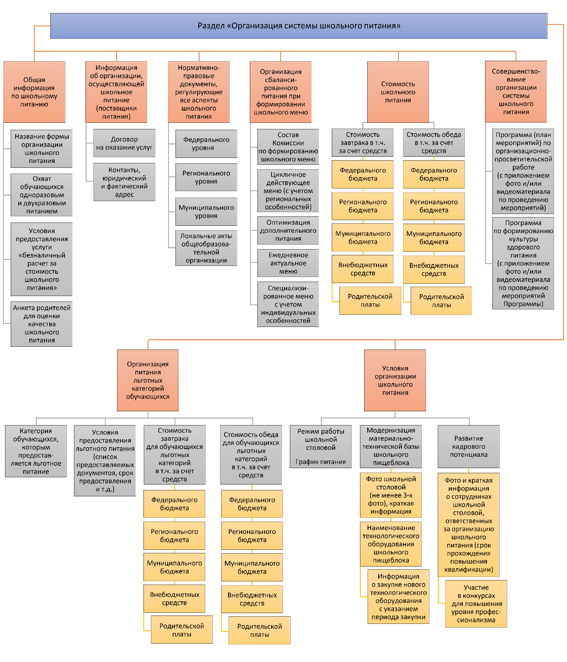
Рисунок 9. Примерная структура раздела сайта «Организация системы школьного питания».

3. Создание условий для формирования положительного отношения к питанию в школе у обучающихся, воспитанников, их родителей и педагогов: создание дизайн-проекта школьных столовых. Опыт реализации экспериментальных проектов позволил констатировать, что для обучающихся большое значение имеет эстетичное оформление школьной столовой, которая по своему виду напоминает кафе разработка и продвижение бренда здорового питания.

Нормативные правовые документы по организации питания
в общеобразовательных учреждениях

Нормативные правовые акты Президента Российской Федерации
1. Указ Президента Российской Федерации от 9 октября 2007 г. № 1351
«Об утверждении Концепции демографической политики Российской Федерации на период до 2025 года».
2. Указ Президента Российской Федерации от 30 января 2010 г. № 120
«Об утверждении Доктрины продовольственной безопасности Российской Федерации».
Нормативные акты Правительства Российской Федерации
3. Основы государственной политики Российской Федерации в области
здорового питания населения на период до 2020 года (утверждены распоряжением Правительства Российской Федерации от 25 октября 2010 г. № 1873-р).
Федеральные законы
4. Закон Российской Федерации от 7 февраля 1992 г. № 2300-I «О защите прав потребителей».
5. Закон Российской Федерации от 10 июля 1992 г. № 3266-1«Об образовании в РФ».
6. Федеральный закон от 21 декабря 1996 г. № 159-ФЗ «О дополнительных гарантиях по социальной поддержке детей-сирот и детей, оставшихся без попечения родителей».
7. Федеральный закон от 30 марта 1999 г. № 52-ФЗ «О санитарно-эпидемиологическом благополучии населения».
8. Федеральный закон от 2 января 2000 г. № 29-ФЗ «О качестве и безопасности пищевых продуктов».
9. Федеральный закон от 21 ноября 2011 г. № 323-ФЗ «Об основах охраны здоровья граждан в Российской Федерации».
10. Федеральный закон от 22 мая 2003 г. № 54-ФЗ «О применении контрольно-кассовой техники при осуществлении наличных денежных расчетов и (или) расчетов с использованием платежных карт».
11. Федеральный закон от 21 июля 2005 г. № 94-ФЗ «О размещении заказов на поставки товаров, выполнение работ, оказание услуг для государственных и муниципальных нужд».
12. Федеральный закон от 12 июня 2008 г. № 88-ФЗ «Технический регламент на молоко и молочную продукцию».
13. Федеральный закон от 24 июня 2008 г. № 90-ФЗ «Технический регламент на масложировую продукцию».
14. Федеральный закон от 27 октября 2008 г. № 178-ФЗ «Технический регламент на соковую продукцию из фруктов и овощей» Ведомственные нормативные акты.
15. Приказ Федеральной службы по надзору в сфере защиты прав потребителей и благополучия человека от 27 февраля 2007 г. № 54 «О мерах по совершенствованию санитарно-эпидемиологического надзора за организацией питания в образовательных учреждениях».
16. Письмо Федеральной службы по надзору в сфере защиты прав потребителей и благополучия человека от 16 мая 2007 г. № 0100/4962-07-32 «О действующих нормативных и методических документах по гигиене питания»
17. Приказ Минздравсоцразвития России и Минобрнауки России от 11 марта 2012 г. № 213н/178 «Об утверждении методических рекомендаций по организации питания обучающихся, воспитанников образовательных учреждений» Санитарно-эпидемиологические правила и нормативы.
18. Санитарные правила и нормы СанПиН 2.3.4.050-96 «Производство и реализация рыбной продукции» (утверждены постановлением Госкомсанэпиднадзора Российской Федерации от 11 марта 1996 г. № 6).
19. Гигиенические нормативы ГН 2.3.3.972-00 «Предельно допустимые количества химических веществ, выделяющихся из материалов, контактирующих с пищевыми продуктами» (утверждены Главным государственным санитарным врачом Российской Федерации 29 апреля 2000 г.).
20. Санитарные правила СП 2.4.990-00 «2.4. Гигиена детей и подростков. Гигиенические требования к устройству, содержанию, организации режима работы в детских домах и школах-интернатах для детей-сирот и детей, оставшихся без попечения родителей» (утверждены Главным государственным санитарным врачом Российской Федерации 1 ноября 2000 г.)
21. Санитарно-эпидемиологические правила СП 2.3.6.1066-01 «Санитарно-эпидемиологические требования к организациям торговли и обороту в них продовольственного сырья и пищевых продуктов» (постановление Главного государственного санитарного врача Российской Федерации от 7 сентября 2001 г. № 23).
22. Санитарно-эпидемиологические правила СП 2.3.6.1079-01 «Санитарно-эпидемиологические требования к организациям общественного питания, изготовлению и оборотоспособности в них пищевых продуктов и продовольственного сырья» (постановление Главного государственного санитарного врача Российской Федерации от 8 ноября 2001 г. № 31).
23. Санитарно-эпидемиологические правила и нормативы СанПиН 2.3.2.1078-01 «Гигиенические требования безопасности и пищевой ценности пищевых продуктов» (постановление Главного государственного санитарного врача Российской Федерации от 14 ноября 2001 г. № 36).
24. Санитарно-эпидемиологические правила и нормативы СанПиН 2.4.1201-03 «Гигиенические требования к устройству, содержанию, оборудованию и режиму работы специализированных учреждений для несовершеннолетних, нуждающихся в социальной реабилитации» (постановление Главного государственного санитарного врача Российской Федерации от 11 марта 2003 г. № 13).
25. Санитарно-эпидемиологические правила и нормативы СанПиН 2.4.4.1204-03 «Санитарно-эпидемиологические требования к устройству, содержанию и организации режима работы загородных стационарных учреждений отдыха и оздоровления детей» (постановление Главного государственного санитарного врача Российской Федерации от 17 марта 2003 г. № 20).
26. Санитарно-эпидемиологические правила и нормативы СанПиН 2.3.2.1293-03 «Гигиенические требования по применению пищевых добавок» (постановление Главного государственного санитарного врача Российской Федерации от 18 апреля 2003 г. № 59).
27. Санитарно-эпидемиологические правила и нормативы СанПиН 2.3.2.1324-03 «Гигиенические требования к срокам годности и условиям хранения пищевых продуктов» (постановление Главного государственного санитарного врача Российской Федерации от 22 мая 2003 г. № 98).
28. «Организация детского питания» Санитарно-эпидемиологические правила и нормативы СанПиН 2.3.2.1940-05 (постановление Главного государственного санитарного врача Российской Федерации от 19 января 2005 г. № 3).
29. Санитарно-эпидемиологические правила и нормативы СанПиН 2.4.5.2409-08 «Санитарно-эпидемиологические требования к организации питания обучающихся в общеобразовательных учреждениях, учреждениях начального и среднего профессионального образования» (постановление Главного государственного санитарного врача Российской Федерации от 23 июля 2008 г. № 45).
30. Санитарно-эпидемиологические правила и нормативы СанПиН 2.4.2.2821-10 «Санитарно-эпидемиологические требования к условиям и организации обучения в общеобразовательных учреждениях» (постановление Главного государственного санитарного врача Российской Федерации от 29 декабря 2010 г. № 189).
31. Санитарно-эпидемиологические правила и нормативы СанПиН 2.4.4.2599-10 «Гигиенические требования к устройству, содержанию и организации режима в оздоровительных учреждениях с дневным пребыванием детей в период каникул» (постановление Главного государственного санитарного врача Российской Федерации от 19 апреля 2010 г. № 25).
32. Единые санитарно-эпидемиологические и гигиенические требования к товарам, подлежащим санитарно-эпидемиологическому надзору (контролю) (утверждены решением Комиссии таможенного союза от 28 мая 2010 г. № 299).
33. Санитарно-эпидемиологические правила и нормативы СанПиН 2.4.1.2660-10 «Санитарно-эпидемиологические требования к устройству, содержанию и организации режима работы в дошкольных организациях» (постановление Главного государственного санитарного врача Российской Федерации от 22 июля 2010 г. № 91).
34. Санитарно-эпидемиологические правила и нормативы СанПиН 2.4.2.2842-11 «Санитарно-эпидемиологические требования к устройству, содержанию и организации работы лагерей труда и отдыха для подростков» (постановление 31 Главного государственного санитарного врача Российской Федерации от 18 марта 2011 г. № 22).
Методические рекомендации и указания
35. Методические указания МУК 2.3.2.721-98 «2.3.2. Пищевые продукты и пищевые добавки. Определение безопасности и эффективности биологически активных добавок к пище» (утверждены Главным Государственным санитарным врачом Российской Федерации 15 октября 1998 г.).
36. Методические рекомендации Министерства здравоохранения Российской Федерации и Российской академии медицинских наук «Ассортимент и условия реализации пищевых продуктов, предназначенных для дополнительного питания учащихся образовательных учреждений» (утверждены Межведомственным научным советом по педиатрии и Межведомственным научным советом по гигиене и охране здоровья детей и подростков 2 июля 2002 г. протокол № 4).
37. Методические рекомендации МР 2.3.1.1915-04 «Рекомендуемые уровни потребления пищевых и биологически активных веществ» (утверждены Федеральной службой по надзору в сфере защиты прав потребителей и благополучия человека 2 июля 2004 г.).
38. Методические рекомендации № 0100/8604-07-34 «Рекомендуемые среднесуточные наборы продуктов для питания детей 7-11 и 11-18 лет» (утверждены Федеральной службой по надзору в сфере защиты прав потребителей и благополучия человека 24 августа 2007 г.).
40. Методические рекомендации № 0100/8605-07-34 «Примерные меню горячих школьных завтраков и обедов для организации питания детей 7-11 и 11-18 лет в государственных образовательных учреждениях» (утверждены Федеральной службой по надзору в сфере защиты прав потребителей и благополучия человека 24 августа 2007 г.).
41. Методические рекомендации № 0100/8606-07-34 «Рекомендуемый ассортимент пищевых продуктов для реализации в школьных буфетах» (утверждены Федеральной службой по надзору в сфере защиты прав потребителей и благополучия человека 24 августа 2007 г.).
42. Методические рекомендации MP 2.3.1.2432-08 «Нормы физиологических потребностей в энергии и пищевых веществах для различных групп населения Российской Федерации» (утверждены Главным государственным санитарным врачом Российской Федерации 18 декабря 2008 г.).
43. Методические рекомендации по организации питания обучающихся, воспитанников в образовательных учреждениях (утверждены приказом Минздравсоцразвития России и Минобрнауки России от 11 марта 2012 г. № 213н/178).
44. Организация питания детей, страдающих сахарным диабетом и иными заболеваниями, сопровождающимися ограничениями в питании (Проект методических рекомендаций Роспотребнадзора).

Список литературы
1. Дедов И.И. Сахарный диабет в Российской Федерации: проблемы и пути решения
/И.И. Дедов//Сахарный диабет, 1998. – Т. 1. №1. – С. 7-18.
2. Дедов И.И. Результаты реализации подпрограммы «Сахарный диабет» Федеральной целевой программы «Предупреждение и борьба с социально значимыми заболеваниями
/И.И. Дедов, М.В. Шестакова, И.Ю. Сунцов и др./Сахарный диабет, 2017; 20 (1): 13-41 doi: 10.14341/DM8664 Diabetes Mellitus. 2017; 20 (1): 13-41.
3. Дедов И.И. Государственный регистр сахарного диабета в Российской Федерации: статус 2014 г. и перспективы развития /И.И. Дедов, М.В. Шестакова, О.К. Викулова //Сахарный диабет. – 2015. – Т. 18. №3. – С. 5-22.
4. Электронный ресурс: https//diabet.biz/info/diabet-l-tipa-html (Дата обращения 21.03.2019).
5. Адрианова Е.А., Кураева Т.Л., Петеркова В.А.Школа и сахарный диабет./Методическое пособие. 2019г.
6. Электронный ресурс: https//diabet.biz/info/ diabet-l- tipa-u-rebenka.html (Дата обращения 22.05.2019).
7. Маталыгина О.А., Романовская И.Э. «Методические рекомендации по организации питания детей в возрасте от 1,5 до 17 лет, больных целиакией»/Под ред. проф., д.м.н. Булатовой Е.М. – СПб, 2011, 34 – с.
8. Парфенов А.И. Диагностика и терапия глютеночувствительной целиакии
/А.И. Парфенов, П.Л. Щербаков //Трудный пациент №11, том 8, 2010г., С. 52-56.
9. Парфенов А.И., Маев И.Б., Баранов А.А., Бакулин И.Г, Сабельникова Е.А., Крумс Л.М. и др. Всероссийский консенсус по диагностике и лечению целиакии у детей и взрослых (Принят на 42-й научной сессии Центрального научно-исследовательского института гастроэнтерологии; Москва, 2-3 марта 2016 г.). Альманах клинической медицины, 2016-44(б): 661-668.
10. Парфенов А.И. Диагностика и терапия глютеночувствительной целиакии
/А.И. Парфенов, П.Л. Щербаков //Трудный пациент №11, том 8, 2010г., С. 52-56.
11. Барановский А.Ю. Диетология. Руководство. Учебное пособие. Под ред. А.Ю. Барановского. Санкт-Петербург: Питер. 2012. 1024.с.
12. Муковисцидоз. Под редакцией Н.И. Капранова, Н.Ю. Каширской. МЕДПРАКТИКА-М.: 2014. 672 с.
13. Баранов А.А. Федеральные клинические рекомендации по оказанию медицинской помощи детям с кистозным фиброзом (муковисцидозом). Москва, 2015. – 31 с.
14. Рославцева Е.А. https//mukoviscidoz.org/ nauchnie-stati-sf/lekcii/300-pitanie-detei-s-mukoviscidozom. (Дата обращения 07.05.2019).
15. Кондратьева Е.И. Организация помощи больным муковисцидозом в РФ в показателях национального регистра. Что надо делать? / VII Всероссийская Конференция Пациентских организаций по муковисцидозу «Решение актуальных проблем пациентов с муковисцидозом в России» (в рамках Европейской недели муковисцидоза) 28 ноября 2017 г.
16. Бобровничий В.И. Питание детей с муковисцидозом.
Важные вопросы и ответы. Минск. 2014 г. https://www.bsmu.by/downloads/vrachu/konferencii/2014/k4.pdf. (Дата обращения 07.05.2019).
17. Клинические рекомендации Кистозный фиброз (муковисцидоз) у детей МКБ 10: E84 Год утверждения (частота пересмотра): 2016 (пересмотр каждые три года).
18. Волгина С.Я., Яфарова С.Ш., Клетенкова Г.Р. Фенилкетонурия у детей: современные аспекты патогенеза, клинических проявлений, лечения. Российский вестник перинатологии и педиатрии. 2017-62(5): 111-118.
19. Матулевич С.А., Голихина Т.А., Денисенкова Е.В., Бакулина Е.Г., Назаренко Е.П., Лязина Л.В. и др. Федеральные клинические рекомендации по диагностике и лечению фенилкетонурии. Клинические рекомендации. Москва, 2013 г., 43 с.
20. Фенилкетонурия и нарушение обмена тетрагидробиобтерина у детей. Союз педиатров России. Ассоциация медицинских генетиков. Клинические рекомендации. Москва, 2013 г., 43 с.
21. Федеральные клинические рекомендации по оказанию медицинской помощи детям с фенилкетонурией и нарушениями обмена тетрагидробиобтерина, утверждены на XVIII Конгрессе педиатров России «Актуальные проблемы педиатрии» 14 февраля 2015 г. И на VII Съезде российского общества медицинских генетиков 19-23 мая 2-15 г. Москва, 2015 г., 38 с.
22. Бушуева Т.В. Результаты проспективного исследования клинической эффективности новых отечественных специализированных продуктов без фенилаланина /Т.В. Бушуева, Т.Э. Боровик, К.С. Ладодо, Л.М. Кузенкова//Педиатрическая фармокология, 2016. Том 13 - №3, С. 251-258. DOI: 10.15690/pf.v13i3.1575.
23. Глютен в современном законодательстве. https://www.glutenlife.ru/ /articles/html (Дата обращения 25/03.2019).
24. Балаболкин И.И./Иммунопатология, аллергология, инфектология, 2013г., №3636-43.
25. Сургов А.Г., Павловская Е.В., Левин Л., Строкова Т.В. Вопросы детской диетологии. 2018 г., №3.- С. 28-37. Библ. 21 назв.
26. Ревякина В.А., Кувшинова Е.Д., Ларьков И.А., Кравцова П.О., Мухортых В.А. Вопросы практической педиатрии. 2017 г., №5.- С. 52-55.
27. Ревякина В.А., Кувшинова Е.Д., Ларьков И.А., Шавкина М.И., Мухортых В.А. Вопросы питания. 2016 г., №1.- С. 75-80.
28. Петеркова В.А., Максимова В.П. Питание детей и подростков сахарным диабетом. Москва. Медицина для Вас. 2004 г.
29. Дедов И.И., Петракова Е.А., Кураева Т.Л. Сахарный диабет у детей и подростков. Москва. ГЕОТАР-МЕДИА, 2013 г.
30. Шпагина Л.А., Герасименко О.Н., Дробышев В.А., Паначева Л.А., Третьяков С.В., Зюбина Л.Ю., Шпагин И.С., Котова О.С., Сухатерина С.А., Татарникова И.С..
31. Кормилова И.А. Оценка нутритивного статуса и модифицирующая диетотерапия в клинике внутренних болезней//Учебное пособие. Новосибирск: Сибмедиздат НГМУ, 2016.

